Jadłospis 23.03.2026 – 27.03.2026
PONIEDZIAŁEK 23.03.2026
Zupa grochowa z kiełbasą (A), ziemniakami i natką pietruszki 300 ml (mleko, seler)
Pierogi ruskie z cebulą 220 g (mleko, jaja, gluten pszeniczny)
Rzodkiewka - główki 100 g
Lemoniada 200 ml

WTOREK 24.03.2026
Zupa wiosenna (fasolka szparagowa, brokuł, kalafior, marchewka, groszek, ziemniaki) na indyku 300 ml (mleko, seler)
Pulpety wieprzowo-wołowe w sosie śmietanowym 120 g z kaszą jęczmienną 150 ml (mleko, gluten jęczmienny)
Sałata lodowa z oliwkami, kiełkami warzyw i oliwą z oliwek 100 g
Woda z cytryną i miętą 200 ml

ŚRODA 25.03.2026
Zupa koperkowa zabielana z ziemniakami 300 ml (mleko, seler)
Kluski śląskie z mięsem i cebulką 220 g (mleko, jaja, gluten pszeniczny)
Surówka z kiszonej kapusty i marchewki 100 g
Sok pomarańczowy 200 ml
Czwartek 26.03.2026
Zupa pomidorowa z makaronem i natką pietruszki 300 ml (seler, mleko, gluten pszeniczny)
Ryba miruna saute 100 g, puree ziemniaczane 150 g (mleko, ryba)
Mizeria: ogórki ze śmietaną 100 g (mleko)
Woda z cytryną i miętą 200 ml

zielony piĄTEK 27.03.2026

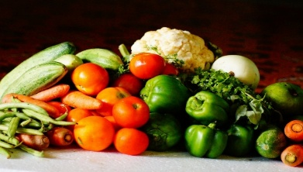

Barszcz czerwony zabielany z ziemniakami i natką pietruszki 300 ml (mleko, seler)
Leczo warzywne (papryka, cukinia, pomidory, cebula) z ryżem 250 g (mleko, seler)
Owoc – banan 1 szt.
Woda z cytryną i miętą 200 ml

W jadłospisie zaznaczono kursywą alergeny – zgodnie z Rozporządzeniem UE 1169/2011.
W zakładzie używane są substancje lub produkty powodujące alergie lub reakcje nietolerancji, które mogą dostać się do produktu gotowego na skutek reakcji krzyżowych.
A – zgodnie z podaną informacją przez producenta kiełbasa/boczek może zawierać: gluten, mleko, seler, gorczycę, dwutlenek siarki
i siarczyny.
Z przyczyn niezależnych jadłospis może nieznacznie ulec zmianie.

